МИНИСТЕРСТВО ЦИФРОВОГО РАЗВИТИЯ, СВЯЗИ И МАССОВЫХ КОММУНИКАЦИЙ РОССИЙСКОЙ ФЕДЕРАЦИИ
Ордена Трудового Красного Знамени федеральное государственное бюджетное образовательное учреждение высшего образования «Московский технический университет связи и информатики» (МТУСИ)
Кафедра «Математическая кибернетика и информационные технологии»

ЛАБОРАТОРНАЯ РАБОТА №4
По дисциплине «Прикладные информационные системы»
на тему:
«Создание страницы определённой записи.
Вёрстка обеих страниц в соответствии с макетом»

Выполнил студент группы УБСТ2303:
Симбирёв Д.Д.
Проверил: Сергеев А.Е.

Москва 2025
СОДЕРЖАНИЕ
Цель работы 3
Ход работы 4
Создание страницы определенной записи 4
Задание 9
Верстка обеих страниц в соответствии с макетом 9
Задание 13
Вывод 18

Цель работы

Целью выполнения лабораторной работы является освоить принципов создания детальных страниц отдельных записей в Django и их стилизации:
- реализовать маршрутизацию URL с передачей идентификатора записи (ID) через регулярные выражения;
- разработать функцию-представление для отображения отдельной статьи по ID;
- создать шаблон для детального просмотра статьи;
- настроить навигацию между списком статей и отдельной записью;
- реализовать CSS-стили страниц согласно макету.

Ход работы

Создание страницы определенной записи
Вы уже создавали страницу для всех постов, теперь создадим страницу отдельного поста. Для начала необходимо будет создать адрес будущей страницы, затем написать функцию-представление для нее и реализовать шаблон. Адрес страницы для одной записи обязательно должен нести в себе какое-то ключевое слово (ключ), чтобы можно было среди всей таблицы базы данных найти интересующий пользователя экземпляр. Для этого можно использовать id (уникальный идентификатор) сообщений, которые устанавливаются автоматически при создании каждого отдельного объекта сообщений. В итоге адрес страницы для статьи с идентификатором 5 должен выглядеть так: http://127.0.0.1:8000/article/5/.
В Django довольно часто используются регулярные выражения (формальный язык поиска и осуществления манипуляций с подстроками в тексте, основанный на использовании метасимволов), они нужны для того, чтобы было легче извлекать данные из адресов, по которым приходят запросы на сервер.
Для начала выполнения лабораторной работы, в директории lab4 создайте новый проект blog, проведите первоначальную настройку и перенесите приложение articles из предыдущей работы (скопируйте папку в этот проект, добавьте нужные данные в INSTALLED_APP и настройте файл urls.py).
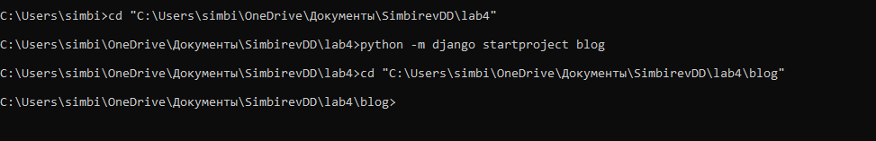
Рисунок 1 – «Создание проекта blog в директории lab4»
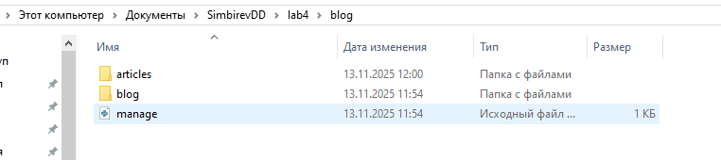
Рисунок 2 – «Перенос папки articles в директорию проекта blog»

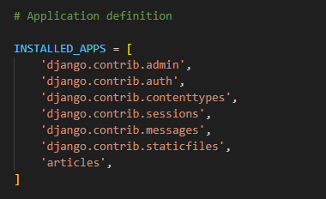
Рисунок 3 – «Добавление приложения articles в проект в файле settings.py»

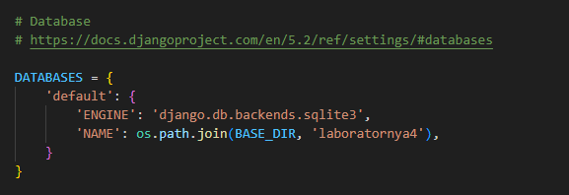
Рисунок 4 – «Задание имени базы данных в файле settings.py»

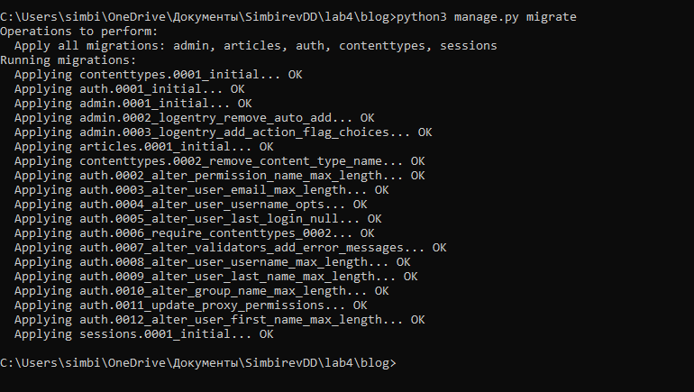
Рисунок 5 – «Создание таблиц базы данных»

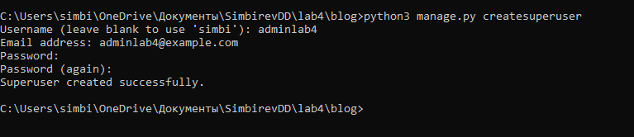
Рисунок 6 – «Создание суперпользователя»

Для того, чтобы можно было бы прочитать значение идентификатора (id) отдельного поста, укажите в качестве адреса следующее регулярное выражение (в файле urls.py):
urlpatterns = [
path(r'^article/(?P<article_id>\d+)$', views.get_article, name='get_article')
]

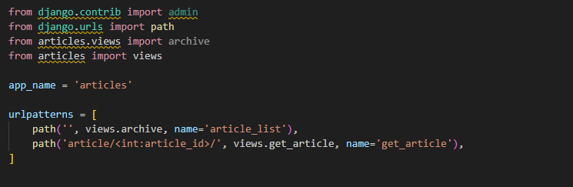
Рисунок 7 – «Указание регулярного выражения в качестве адреса в файл urls.py приложения articles»

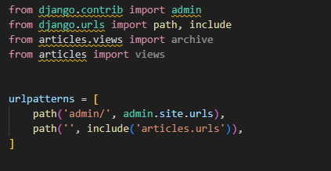
Рисунок 8 – «Подключение URL-маршрутов приложения articles в корневом urls.py проекта»

В качестве первого аргумента передается регулярное выражение, которое возвращает именованную группу article_id (именованная группа – это переменные внутри регулярного выражения, которые имеют следующий синтаксис: “(?P<name> ...)”, где name вы должны указать сами, а вместо троеточия подставить нужный вам шаблон). Обратите внимание, что именованная группа идет после символов “article/”, и состоит она только из цифр, продолжающихся до завершения адреса. Соответственно, если хоть одно из условий не подходит (например, адрес начинается с “artikle/” вместо “article/”, или та комбинация, что идет после “article/” состоит не только из цифр, но и из латинских букв), то регулярное выражение не подойдет и представление views.get_article не запустится.
После того, как в регулярном выражении вы объявили именованную группу, в представление можно добавлять именованный аргумент, куда и будет передано значение из адреса, по которому перешел пользователь. Создайте в файле views.py из директории articles помимо уже написанной в предыдущей работе функции archieve ещё и функцию get_article:
from django.http import Http404
def get_article(request, article_id):
try:
post = Article.objects.get(id=article_id)
return render(request, 'article.html', {"post": post})
except Article.DoesNotExist:
raise Http404

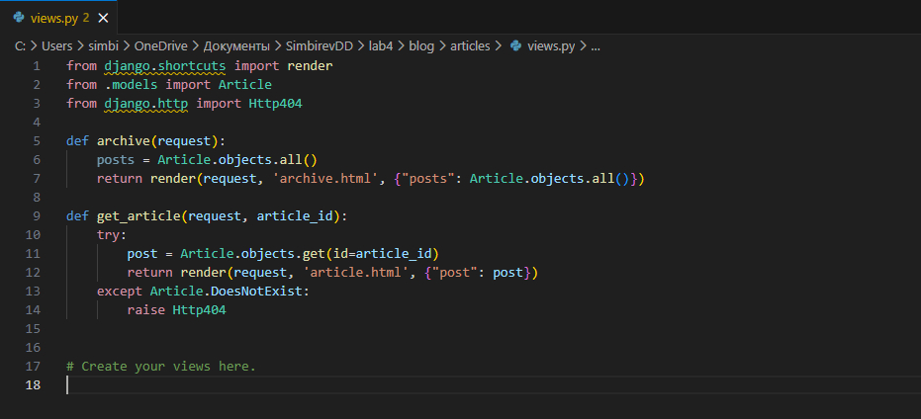
Рисунок 9 – «Создание функции get_article в файле views.py из директории articles»

Здесь использовался синтаксис обработки исключений, который помогает вручную обрабатывать возникающие ошибки (если ошибка была именно той, что указано после ключевого слова except). Если возникла ошибка Article.DoesNotExist (элемент с указанным id, который искался через функцию get(), отсутствует) возбуждается другая ошибка, системная, которая будет обработана автоматически платформой Django – ошибка Http404. В случае возникновения исключения Http404, Django вернет стандартную страницу ошибки 404 (Page not found).

Задание
- Теперь у определенной записи есть отдельная страница, а значит на странице списка постов каждый заголовок можно сделать ссылкой. Сделайте так, чтобы при клике по названию статьи происходил переход на страницу указанной записи. Для этого достаточно воспользоваться тегом <a>, которому в атрибуте href указать адрес перехода.
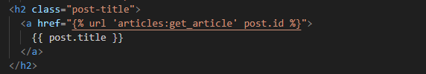
Рисунок 10 – «Указание адреса перехода в атрибуте href с использованием тега <а> в файле archive.html»

Верстка обеих страниц в соответствии с макетом
В папке articles/templates/ создайте файл article.html. Содержимое его вы можете определить сами, оно будет проще, чем описанная в прошлой лабораторной работе страница вывода всех записей, ведь здесь запись всего одна.
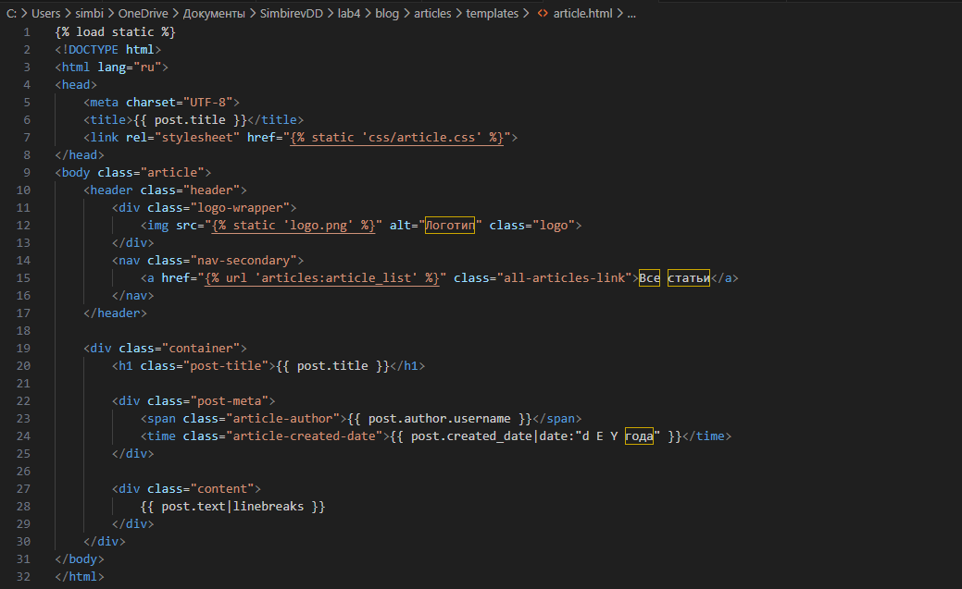
Рисунок 11 – «Создание файла article.html»

Теперь вам необходимо создать правильные стили. Макет страницы одной записи должен выглядеть как на рисунке 12 (lab4_item), а макет главной страницы со списком всех постов должен выглядеть как на рисунке 13 (lab4_main).
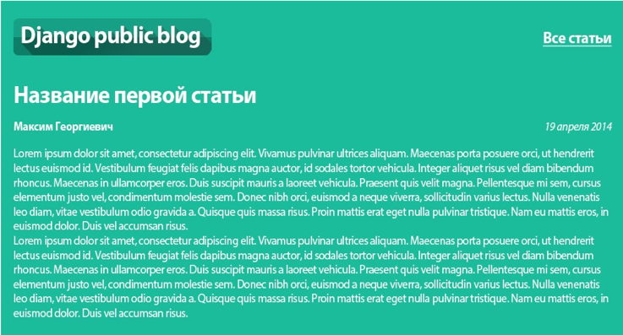
Рисунок 12 – «Пример макета страницы с одной статьей»
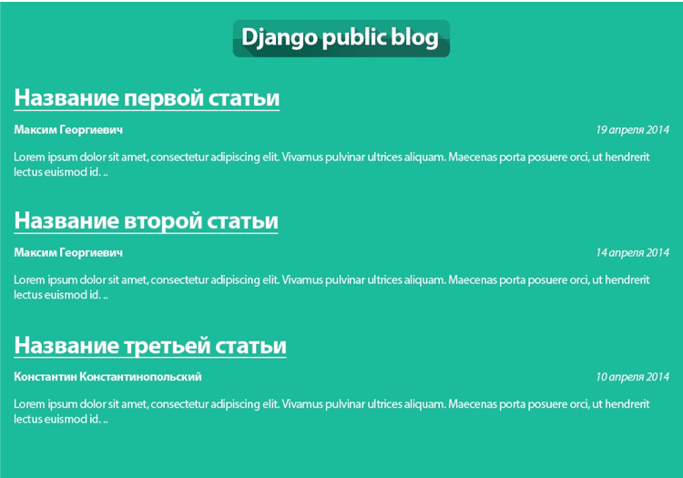
Рисунок 13 – «Пример макета страницы со списком всех статей»

Для того, что придать внешние стили странице, нужно подключить css-файл. Создайте в директории articles/static/css/ файл article.css. Теперь подключите этот файл к своим html-шаблонам (articles/templates/archive.html и articles/templates/article.html) так, как вы это делали в лабораторной работе №2.
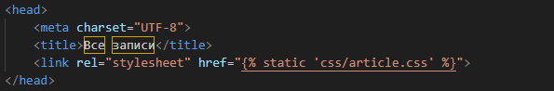
Рисунок 14 – «Подключение css-файла к html-шаблону articles/templates/archive.html»

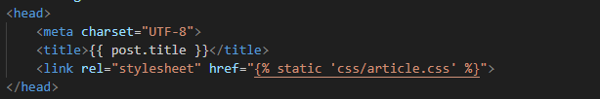
Рисунок 15 – «Подключение css-файла к html-шаблону articles/templates/article.html»
Для того, чтобы задавать стили, специфичные для одной из страниц (например, только для article.html) тегу <body> каждой страницы задайте уникальный класс. Пусть для archive.html это будет класс archive, а для страницы article.html будет класс article. Теперь в описании стилей можно указать селектор, например: .article h1 {} Тогда этот стиль применится ко всем заголовкам первого уровня на странице одной записи, но не на странице всех статей (архива).
Задайте общие стили страницы, в теге <body> укажите:
background: #1abc9c;
font-family: Tahoma, Arial, sans-serif;
color: #ffffff;

Чтобы горизонтально выровнять логотип (картинку), достаточно указать определенную ширину и боковые отступы, а также тегам img нужно явно указать, что это блочный элемент:
.header img {
display: block;
width: 318px;
margin-left: auto;
margin-right: auto;
}
Теперь логотип должен располагаться по центру. По такому же принципу необходимо пометить по центру остальной контент этой страницы:
.archive {
width: 960px;
margin-left: auto;
margin-right: auto;
}
После того, как вы сделали названия всех постов ссылками, их цвет стал синий. Исправьте это, указав цвет белым:
.post-title a {
color: #ffffff;
}
Вам необходимо, чтобы имя автора и время создания статьи находились на одном горизонтальном уровне. Имени автора задайте «обтекание слева», при этом указав ширину меньше, чем вся страница, иначе поле «время создания» не поместится справа. Например:
.article-author {
width: 50%;
float: left;
}
Чтобы поле «время создания» находилось в самой правой части экрана, задайте соответствующее выравнивание текста:
.article-created-date {
text-align: right;
}

Задание
- Создайте стили, соответствующие макету для страницы определенной записи. Не забудьте добавить ссылку «Все записи»;

Для выполнения всех заданий необходимо создать файлы archive.html, articles.html и articles.css. Создание файла articles.html было представлено ранее на рисунке 11. Содержимое файла archive.html представлено на рисунке 16, а содержимое файла articles.css представлено на рисунках 17-21.
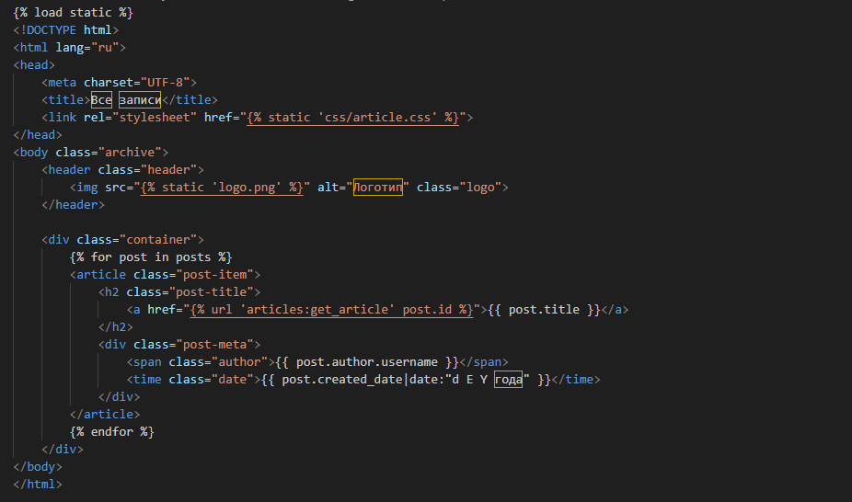
Рисунок 16 – «Содержимое файла archive.html»

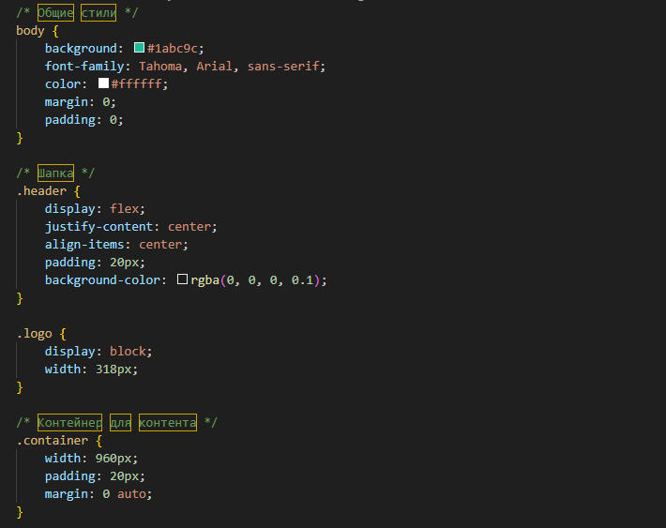
Рисунок 17 – «Содержимое файла articles.css»
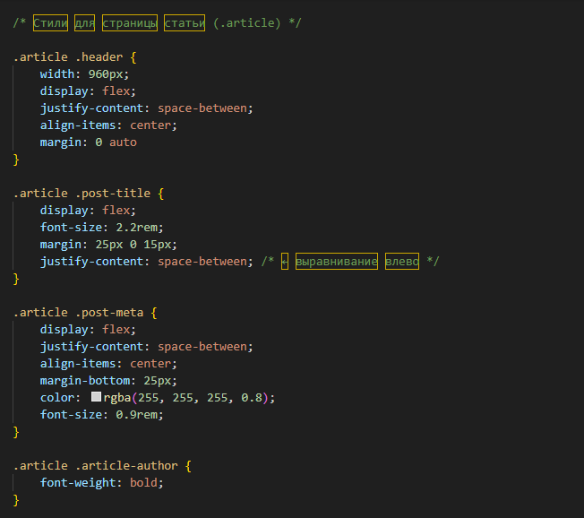
Рисунок 18 – «Содержимое файла articles.css»
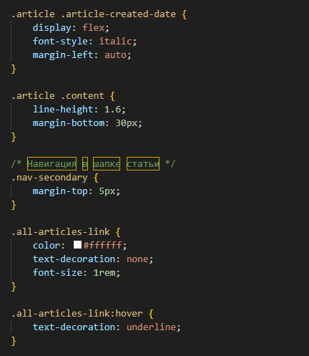
Рисунок 19 – «Содержимое файла articles.css»
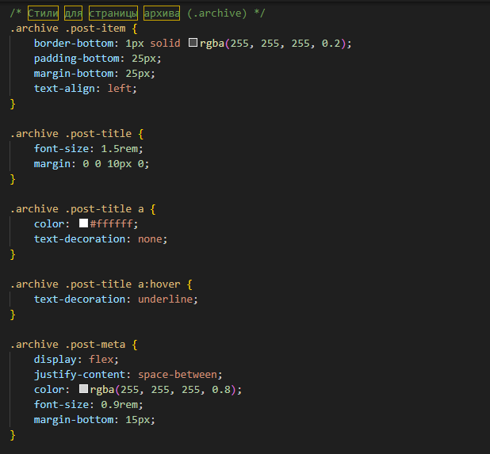
Рисунок 20 – «Содержимое файла articles.css»
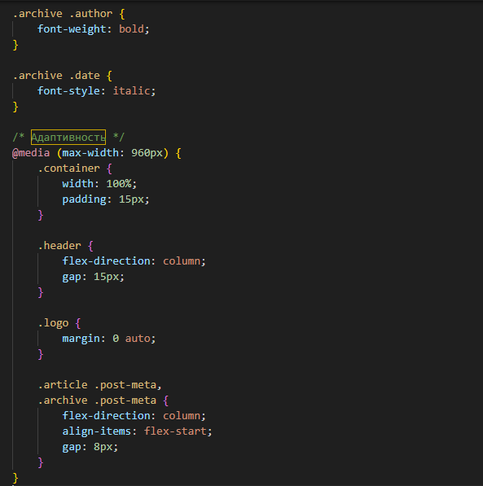
Рисунок 21 – «Содержимое файла articles.css»
Результаты работы представлены на рисунках 22-23.
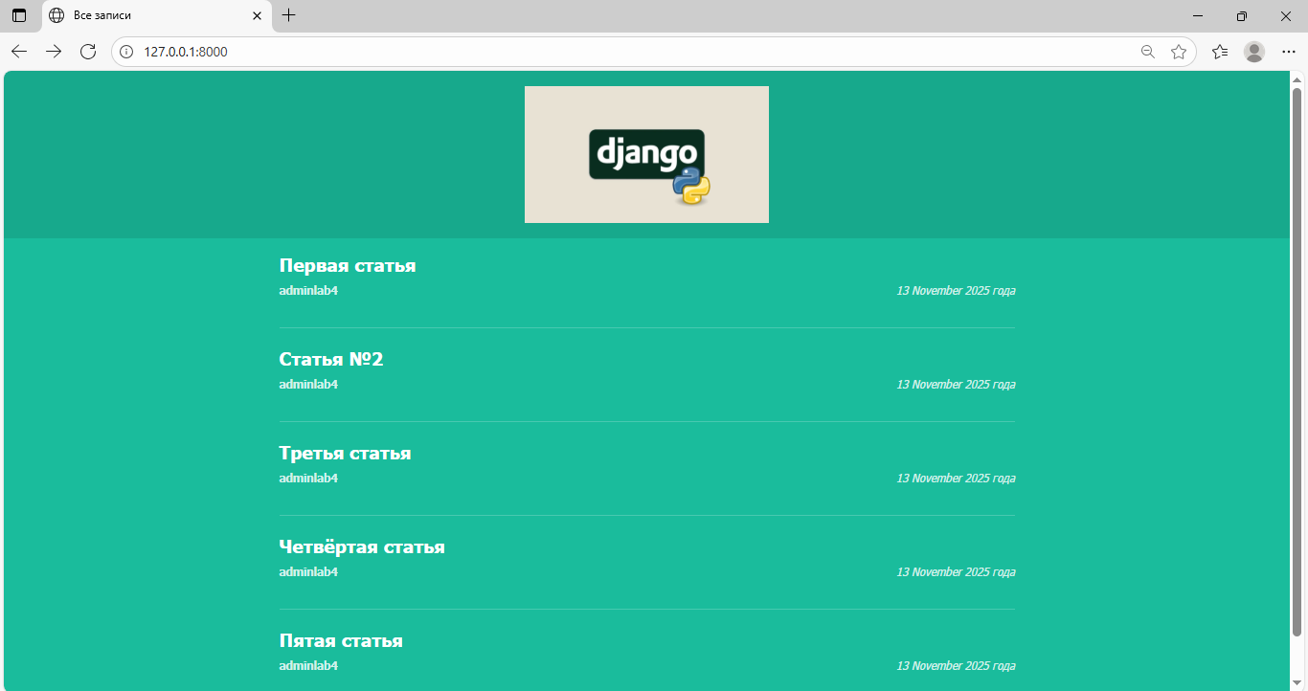
Рисунок 22 – «Макет страницы со списком всех статей»
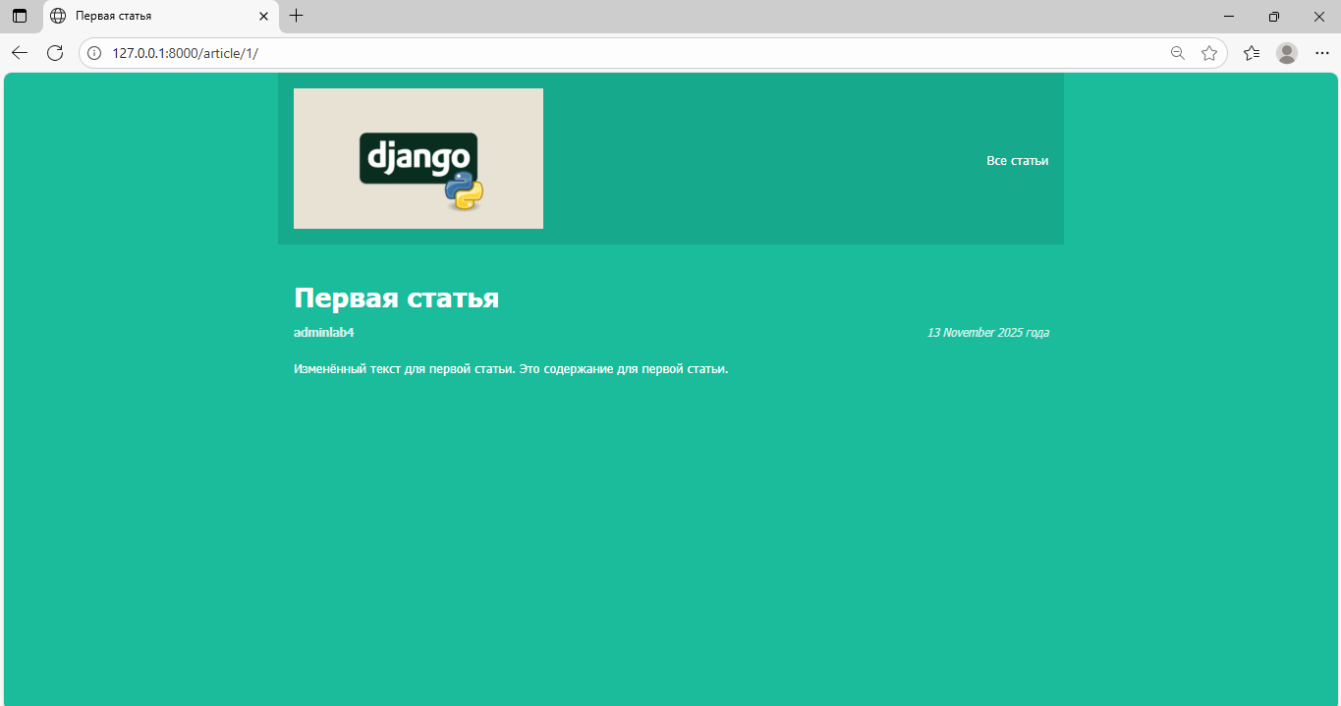
Рисунок 23 – «Макет страницы с одной статьей»

Вывод

В ходе выполнения лабораторной работы были освоены принципы создания детальных страниц отдельных записей в Django и их стилизации:
- реализована маршрутизация URL с передачей идентификатора записи (ID) через регулярные выражения;
- разработана функция-представление для отображения отдельной статьи по ID;
- создан шаблон для детального просмотра статьи;
- настроена навигация между списком статей и отдельной записью;
- реализованы CSS-стили страниц согласно макету.

